01.10.25 Домашнее задание для студентов группы 5ОПИ-24 по «Опробование и контроль». Преподаватель спец. дисциплин –Баева Т.Н.

Тема: Маятниковые пробоотборники ПМ.
Литература:
1Прейгерзон Г.И. Обогащение углей. - М.: Недра,1987-471
2Филиппов В.М. Справочник мастера ОТК угольного предприятия М.: Недра,1987
3.Чантурия В.А. Техника и технология обогащения углей. Справочное руководство. - М.: Недра,1995
Задание: 1) Выполнить практическую работу согласно методического указания.
2)Письменно ответить на контрольные вопросы.

Методические указания по выполнению практической работы

ПРАКТИЧЕСКАЯ РАБОТА № 18

ТЕМА: Изучение конструкций маятниковых пробоотборников ПМ.
ЦЕЛЬ: Ознакомиться с конструктивными особенностями маятниковых пробоотборников ПМ, и уяснить назначение их основных частей.

СОДЕРЖАНИЕ РАБОТЫ:

- Устройство маятниковых пробоотборников ПМ1-10 с электрическим приводом, назначение
- Устройство маятниковых пробоотборников ПМ1-25 с гидравлическим приводом, назначение
- Основные требования, предъявляемые к оборудованию для отбора проб- ГОСТ-10742.
- Схемы установки маятниковых пробоотборников в зависимости от направления скорости движения ленты конвейера и места разгрузки точечных проб
- Эксплуатация оборудования для отбора проб- ГОСТ Р ИСО 13909-5 — 2013

ПОРЯДОК ВЫПОЛНЕНИЯ РАБОТЫ:

Пробоотборники ПМ отбирают пробы непосредственно с движущихся конвейерных лент как на горизонтальных, так и наклонных участках. Пробоотборники ПМ1-20 и ПМ1-25 применяются для отбора проб угля крупностью до 150 мм, а ПММ крупностьюдо300мм. Пробоотборники могут работать как с гидравлическим, так и электрическим приводом.
Основной частью пробоотборника ПМ является скреперный ковш, который служит для отбора точечных проб. Интервал между отбором отдельных точечных проб устанавливается в зависимости от режима опробования с помощью реле времени. Массу точечных проб, отбираемых из потока топлива определяется по ГОСТ 10742
В процессе изучения необходимо уяснить принцип работы пробоотборников ПМ с электрическим и гидравлическим приводом и способы их регулирования. После изучения пробоотборников ПМ изобразить его графически.

ОФОРМЛЕНИЕ ОТЧЕТА:

В отчете должна быть приведена схемы пробоотборников ПМ с обозначением ее составных частей и описанием принципа работы.

КОНТРОЛЬНЫЕ ВОПРОСЫ:

- Устройство и принцип работы пробоотборника ПМ1-10 с электрическим приводом.
- Где устанавливают пробоотборники ПМ ?
- Чем определяется типоразмер применяемых пробоотборников?
- Какие требования предъявляют к пробоотборникам ПМ?
- От чего зависит интервал между отбором точечных проб?.
- Для чего скреперный ковш располагают под углом и от чего зависит угол установки?
- Отличие пробоотборников ПМ и. ПММ

Оборудование для отбора проб должно удовлетворять следующим требованиям:
ширина раскрытия отбирающего устройства пробоотборника должна превышать размер максимальных кусков опробуемого топлива не менее чем в 2,5 раза при отборе проб на перепадах потока, не менее чем в 2 раза при отборе проб с конвейерных лент и не менее чем в 1,5 раза - при отборе проб из транспортных средств.
Во всех случаях ширина раскрытия должна быть не менее 50 мм;
вместимость ковшовых отбирающих устройств должна быть такой, чтобы при отборе точечных проб исключалось их переполнение;
отбирающее устройство должно полностью освобождаться от материала пробы после окончания отбора;
отбирающие устройства для отбора проб из потока должны за одно или несколько пересечений отбирать в пробу точечные пробы по всему поперечному сечению;
буровой пробоотборник для отбора проб из погруженного в транспортные сосуды топлива должен отбирать точечные пробы на глубину не менее высоты погруженного топлива, а грейферный - не менее 0,4 м от поверхности погруженного слоя.
Новые типы пробоотборников перед внедрением должны испытываться с целью определения представительности отбираемых ими проб.
Контрольные испытания пробоотборников проводят в соответствии с ГОСТ 27379.
При выборе типа пробоотборника необходимо ориентироваться прежде всего на отбор проб из потока топлива, что позволяет не только механизировать процесс отбора проб, но и полностью автоматизировать его по заданной программе.
Ковшовые пробоотборники ПК, отбирающие пробы на перепадах потоков, используют тогда, когда их применение не требует увеличения высоты перепада потока либо когда дополнительное измельчение вследствие увеличения высоты перепада не отражается на технико-экономических результатах переработки и использования топлива.
В остальных случаях необходимо применять маятниковые пробоотборники ПМ, отбирающие пробы непосредственно с движущихся конвейерных лент.
Типоразмер применяемых пробоотборников определяется размером максимальных кусков опробуемого потока, а также мощностью потока для пробоотборников, отбирающих пробы на перепаде, и шириной ленты — для пробоотборников, отбирающих пробы непосредственно с ленты конвейера.
Мощность потока топлива и ширину ленты принимают по паспортным характеристикам конвейеров.
Массу точечных проб, отбираемых из потока топлива, определяют по следующим формулам:
для маятниковых пробоотборников, отбирающих пробы непосредственно с ленты конвейера,
q = QB/(3,6 V _{л}),
где q — масса точечной пробы, кг; Q — мощность потока, т/ч; В — ширина раскрытия отбирающего устройства (ковша), м; V_{л} — скорость движения ленты конвейера, м/с.

Пробоотборники типа ПМ

Маятниковые пробоотборники ПМ (рис. 11.9—11.11) предназначены для отбора объединенных проб углей, антрацитов, горючих сланцев, продуктов их обогащения и рассортировки непосредственно с конвейерных лент. Основное преимущество по сравнению со скреперными пробоотборниками — возможность применения без выполаживания ленты конвейеров. Пробоотборники можно устанавливать как на горизонтальных, так и наклонных участках конвейерной линии. Пробоотборник крепится к раме конвейера и представляет собой сварную конструкцию, состоящую из рамы, маятниковой штанги, приводов дугового и вертикального перемещения, отбирающего устройства и станции управления. Отбирающим устройством маятникового пробоотборника является скреперный ковш, нижние кромки которого футерованы прорезиненной лентой для обеспечения полного снятия точечных проб с конвейерной ленты и предотвращения ее повреждения.
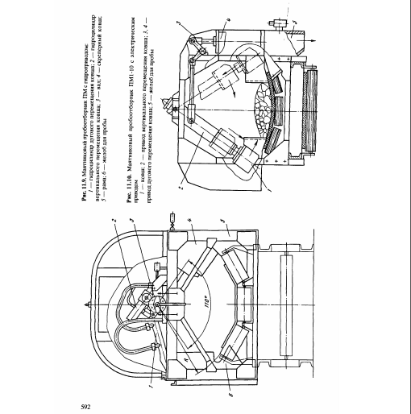
Принцип действия маятникового пробоотборника заключается в сгребании через определенные промежутки времени с ленты конвейера точечной пробы с помощью скреперного ковша. При рабочем ходе ковш находится в нижнем положении; с помощью привода дугового перемещения он сгребает полоску материала, двигаясь по траектории, соответствующей радиусу кривизны ленты конвейера. При обратном ходе приводом вертикального перемещения ковш поднимается вверх и над потоком материала возвращается в исходное положение.
Пробоотборники ПМ1-20 и ПМ1-25 применяют для отбора проб угля крупностью до 150 мм с конвейерных лент шириной 2000 и 2500 мм.
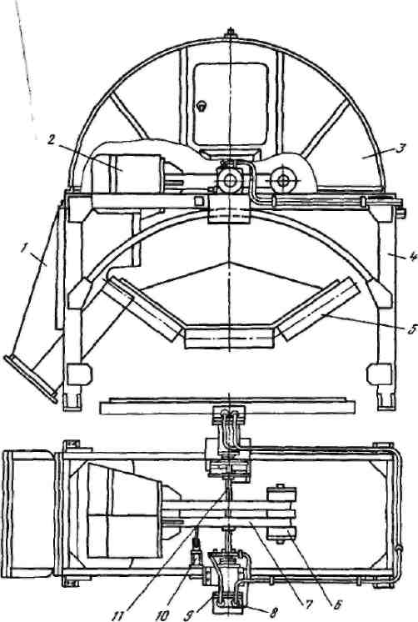
Рис. 11.11. Маятниковый пробоотборник ПМ1-25:
/ — желоб для пробы; 2 — скреперный ковш; 3 — кожух; 4 — рама; 5 — конвейер; 6 — контргруз; 7 — штанга; 8 — маслопровод; 9 — гидромотор; 10 — предохранитель опускания ковша; II -*- вал
Пробоотборник ПМ1-20 может работать как с электрическим, так и гидравлическим приводом. Траектория движения ковша при отборе точечных проб и возврате в исходное положение задается специальным кулачковым механизмом.
В пробоотборнике ПМ1-25 (см. рис. 11.11) скреперный ковш для отбора точечной пробы и возврата в исходное положение совершает круговое движение, сообщаемое ему двумя гидравлическими двигателями.
Для исключения просыпания транспортируемого конвейером материала в момент отбора точечных проб скреперный ковш устанавливают под углом к оси ленты конвейера (рис. 11.12). Угол установки определяется из отношения скоростей движения ленты и ковша пробоотборника. Пробоотборник работает в автоматическом режиме.

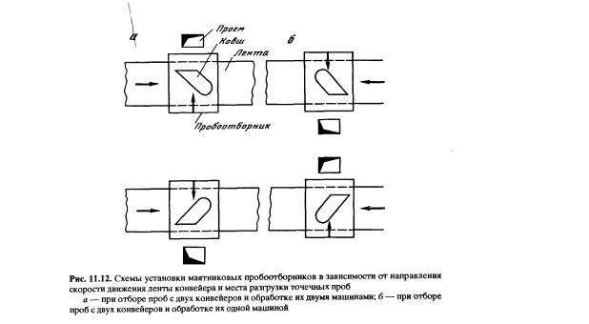
Маятниковые пробоотборники типа ПММ (рис. 11.13) с электромеханическим приводом предназначены для отбора проб крупностью 0—300 мм каменных и бурых углей, антрацитов, горючих сланцев и продуктов их обогащения с конвейерных лент желобчатой формы.
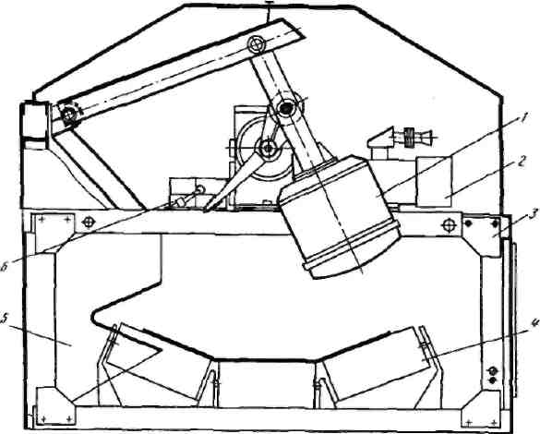
Рис. 11.13. Маятниковый пробоотборник ПММ с электромеханическим приводом
/ — скреперный ковш; 2 — электродвигатель; 5 — рама; 4 — конвейер; 5 — желоб пробы; 6 — конечный выключатель
Пробоотборники типа ПММ изготавливают четырех типоразмеров (табл. 11.6), каждый из которых используется на предприятиях в зависимости от ширины конвейерной ленты. Они заменяют ранее выпускаемые пробоотборники типа ПМ с гидроприводом и могут использоваться для отбора проб в тех же местах установки.
Пробоотборники состоят из отбирающего устройства — ковша, привода, системы рычагов, передающей движение от привода к ковшу, аппаратуры управления. Все узлы пробоотборника смонтированы на раме, которая крепится к раме конвейера.
Пробоотборники работают в автоматическом режиме с интервалом между отборами проб от 18 до 1200 с, при ремонтно-наладочных работах — на местном управлении.
По сравнению с ранее выпускаемыми пробоотборниками ПМ (с гидроприводом) пробоотборники ПММ имеют следующие преимущества:
более высокая надежность, обеспечиваемая за счет упрощения конструкции и уменьшения числа функциональных элементом привода;
более низкий расход электроэнергии за счет сокращения длительности цикла работы и уменьшения потребляемой мощности;
меньшая трудоемкость изготовления и себестоимость;
расширенная область применения — опробование может осуществляться в потоках производительностью до 6400 т/ч, температура окружающего воздуха от -45 до +40°С

